openGauss AI特性创新实践课



华为技术有限公司

# 关卡一、openGauss数据安装及基本操作

openGauss数据安装及基本操作, 作业提交任务如下：

任务一：数据库状态验证

1. 查询数据库状态成功截图

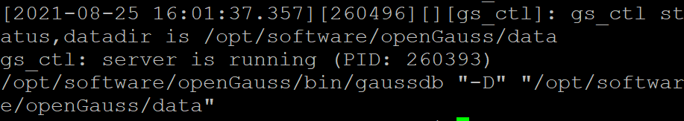

任务二：数据库服务进程验证

1. 查看数据库服务进程截图（包含数据库服务器的主机名）

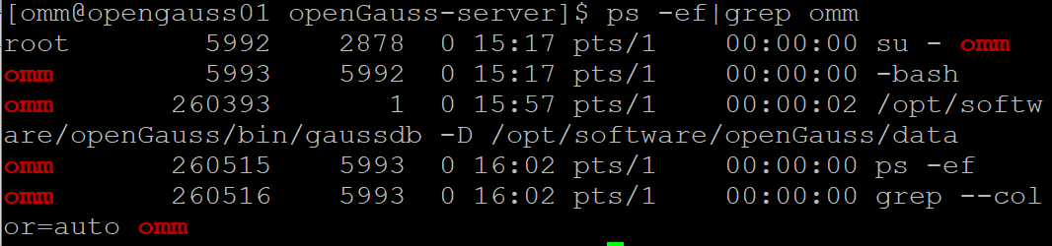

**实验思考题：为什么需要通过源码编译，安装数据库？**

通过源码编译安装数据库，使得我们可以更方便地对数据库进行调整和定制；比如在以下三个方面：

1. 针对自己的硬件平台选用合适的编译器、根据不同的软件平台环境调整相关的编译参数，来优化编译后的二进制代码；
2. 针对我们特定应用场景添加或删除组件；
3. 使得同一台主机可以安装多个数据库；

# 关卡二、openGauss数据导入及基本操作

任务一：数据初始化验证

1. 查询supplier表的行数，并将结果进行图：

select count(*) from supplier;;

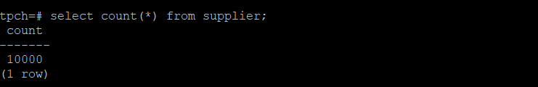

任务二：行存表与列存表执行效率对比

1. 2020年上半年litemall_orders行存表与litemall_orders_col列存表中的order_price的总和查询，并对比执行效率截图

select sum (order_price) from litemall_orders where add_date between '20200101' and '20200701';

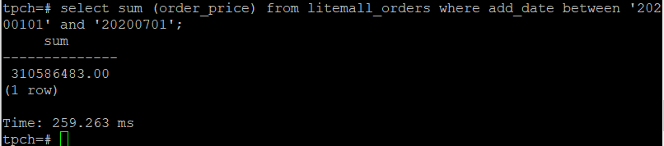

select sum (order_price) from litemall_orders_col where add_date between '20200101' and '20200701';

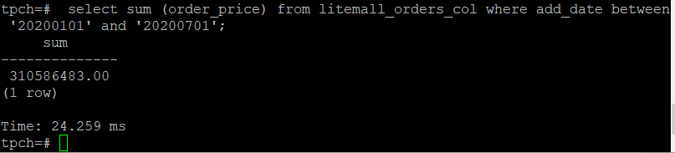

2. 2020年上半年litemall_orders行存表与litemall_orders_col列存表中的order_price的平均值查询，并对比执行效率截图

select avg (order_price) from litemall_orders where add_date between '20200101' and '20200701';

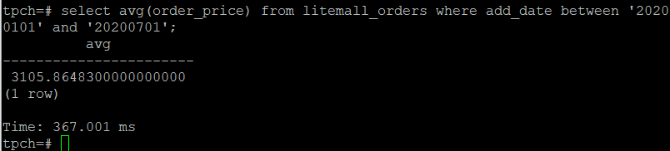

select avg (order_price) from litemall_orders_col where add_date between '20200101' and '20200701';

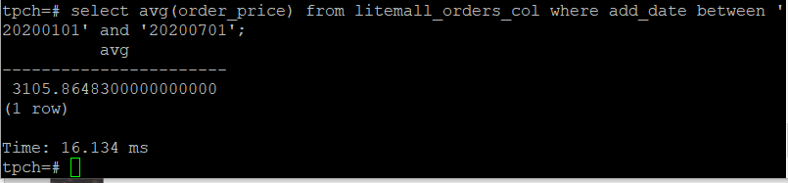

3. 查询litemall_orders行存表与litemall_orders_col列存表中order_id为6的order_price的值，并对比执行效率截图。

select order_price from litemall_orders where order_id=6;

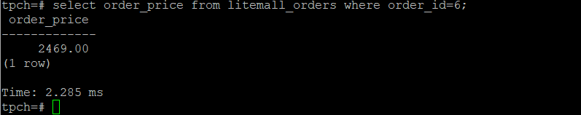

select order_price from litemall_orders_col where order_id=6;

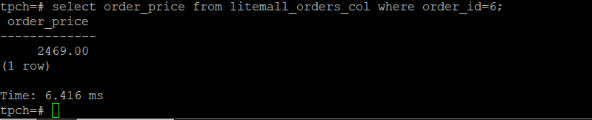

4. 将litemall_orders行存表与litemall_orders_col列存表中order_id为6的order_price修改为2468，并对比执行效率截图。

update litemall_orders set order_price=2468 where order_id=6;



update litemall_orders_col set order_price=2468 where order_id=6;

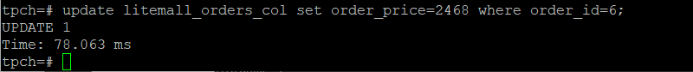

任务三：物化视图的使用

1. 创建物化视图所需要的表后，对表内容进行查询，对查询结果截图：

SELECT * FROM test_view;

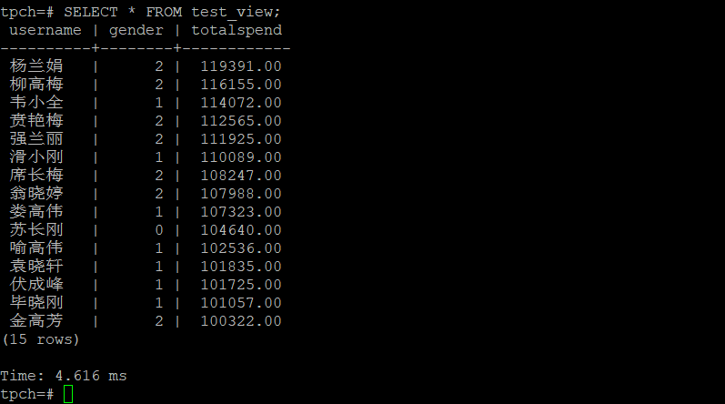

2. 使用物化视图统计人数，查询物化视图结果，将执行结果截图。

SELECT * FROM v_order;

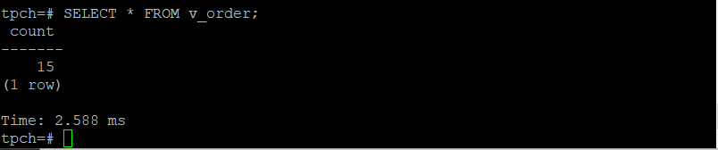

3. 对表进行操作后，刷新物化视图，查询物化视图结果，将执行结果截图。

SELECT * FROM v_order;

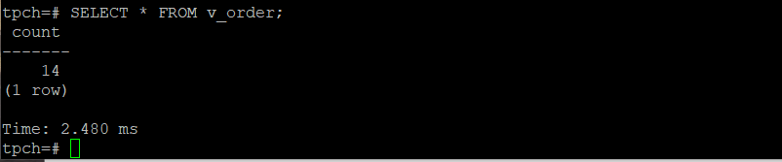

4. 创建增量物化视图，查询物化视图结果，将执行结果截图。

SELECT * FROM vi_order;

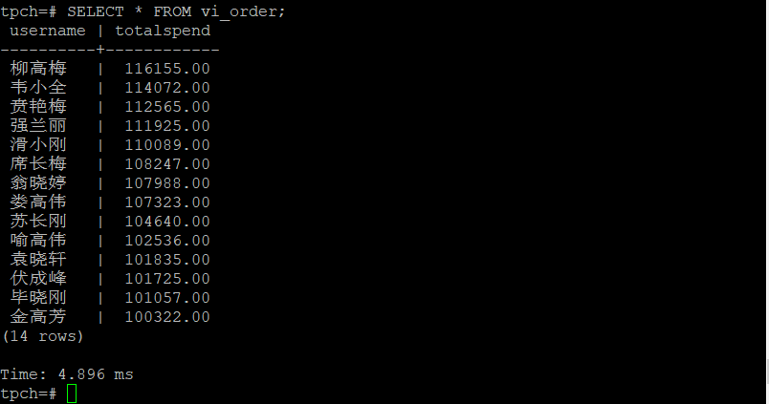

5. 对表进行操作后，刷新增量物化视图，查询物化视图结果，将执行结果截图。

SELECT * FROM vi_order;

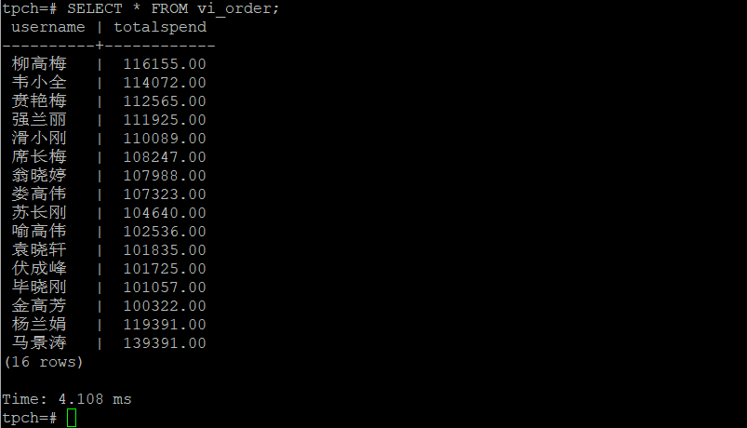

**实践思考题1：行存表与列存表在执行相同的SQL语句时，为何执行的时间不同？在执行哪些类型SQL时，行存表效率更高？在执行哪些类型SQL时，列存表效率更高？**

列存表执行sql特定列数据的查询语句时效率更高，因为列存储只读取特定列的数据，不存在冗余数据。但它在数据写入时效率较低。

行存表的写入是一次性完成的，消耗的时间比列存储少。缺点是在数据读取时，行存储通常将一行数据完全读出，如果只关心其中几列的数据，会产生冗余数据。

**实践思考题2：全量物化视图与增量物化视图有哪些差别？**

全量物化视图仅支持对创建好的物化视图做全量更新，而不支持增量更新。

增量物化视图顾名思义就是可以对物化视图增量刷新，需要用户手动执行语句完成对物化视图在一段时间内的增量数据进行刷新。与全量创建物化视图不同在于目前增量物化视图所支持场景较小，目前物化视图创建语句仅支持基表扫描语句或者UNION ALL语句。

# 关卡三、openGauss的AI4DB特性应用

任务一：使用X-Tuner进行参数优化

1. 执行TPCH脚本，获得测试时间，将执行结果截图：

gsql -d tpch -p 5432 -r -f /opt/software/tpch-kit/dbgen/queries/queries.sql > /opt/software/tpch-kit/dbgen/queries/queries01.log

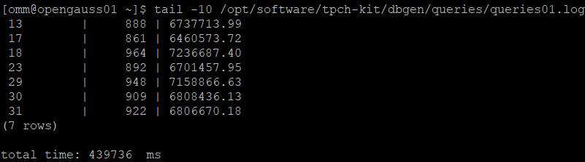

2. 使用root用户，执行X-Tuner进行参数建议优化，将执行结果截图

gs_xtuner recommend --db-name tpch --db-user omm --port 5432 --host 127.0.0.1 --host-user omm

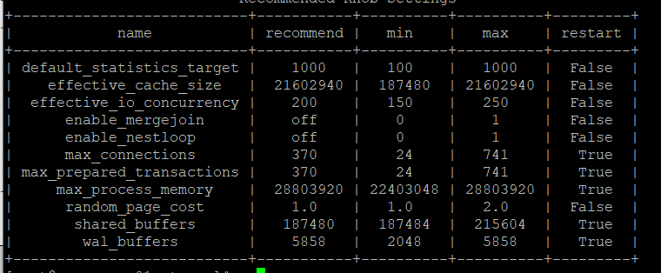

3.重启完成后，获取参数值：

cd /opt/software/openGauss/data

cat postgresql.conf|grep -E 'shared_buffers|max_connections|effective_cache_size|effective_io_concurrency|wal_buffers|random_page_cost|default_statistics_target'

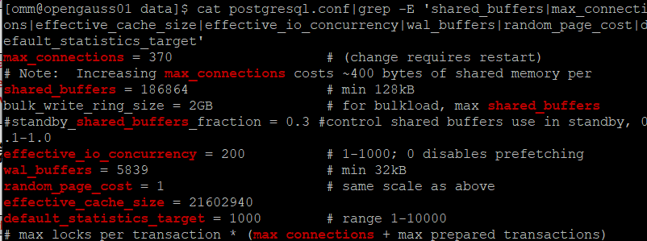

任务二：使用Index-advisor对select 查询语句进行优化，并通过对比执行计划，得到优化前后的不同。

1. 使用explain，对查询2020年3月订单表收入并进行排序的SQL加以分析，将结果截图。

EXPLAIN

SELECT ad.province AS province, SUM(o.actual_price) AS GMV

FROM litemall_orders o,

address_dimension ad,

date_dimension dd

WHERE o.address_key = ad.address_key

AND o.add_date = dd.date_key

AND dd.year = 2020

AND dd.month = 3

GROUP BY ad.province

ORDER BY SUM(o.actual_price) DESC;

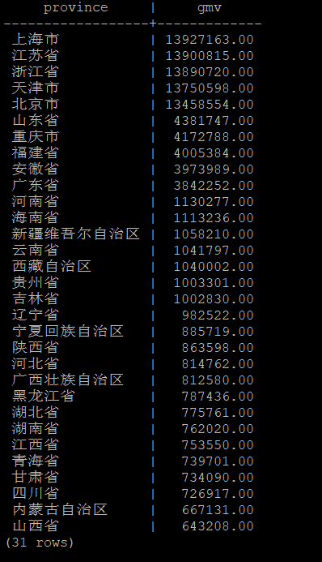

2. 使用索引推荐功能，对查询语句进行推荐，将执行结果截图。

select * from gs_index_advise('

SELECT ad.province AS province, SUM(o.actual_price) AS GMV

FROM litemall_orders o,

address_dimension ad,

date_dimension dd

WHERE o.address_key = ad.address_key

AND o.add_date = dd.date_key

AND dd.year = 2020

AND dd.month = 3

GROUP BY ad.province

ORDER BY SUM(o.actual_price) DESC');

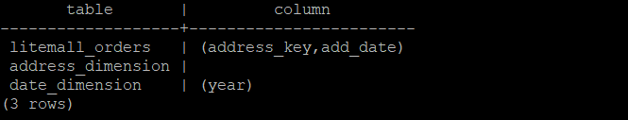

3. 查看创建的虚拟索引列，将执行结果截图。

select * from hypopg_display_index();

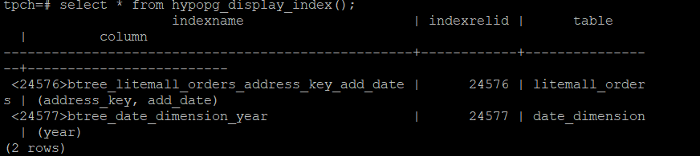

4. 获取索引虚拟列大小结果（单位为：字节），将执行结果截图。

select * from hypopg_estimate_size(16715);

select * from hypopg_estimate_size(16716);

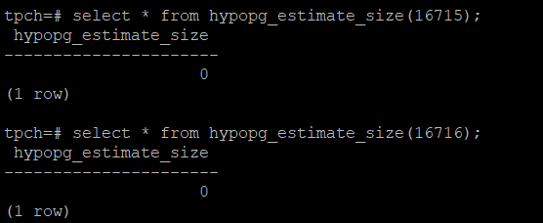

5.再次使用explain，对该SQL加以分析，将执行结果截图。

EXPLAIN

SELECT ad.province AS province, SUM(o.actual_price) AS GMV

FROM litemall_orders o,

address_dimension ad,

date_dimension dd

WHERE o.address_key = ad.address_key

AND o.add_date = dd.date_key

AND dd.year = 2020

AND dd.month = 3

GROUP BY ad.province

ORDER BY SUM(o.actual_price) DESC;

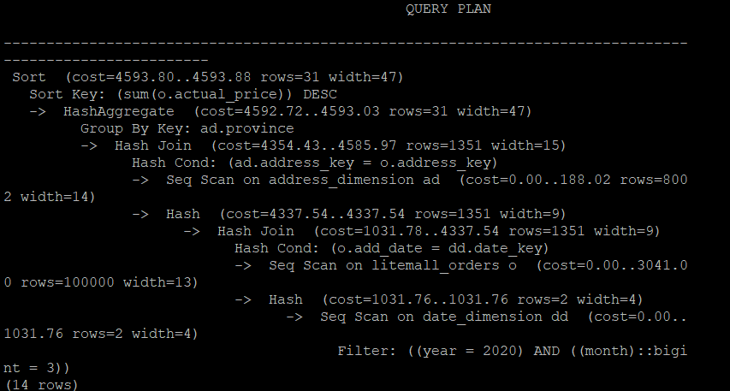

6. 删除某一个索引虚拟列，将执行结果截图。

select * from hypopg_drop_index(16715);

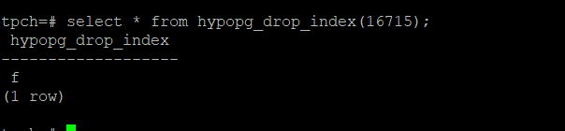

7. 删除某一个索引虚拟列，将执行结果截图。

select * from hypopg_reset_index();

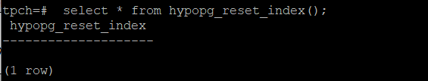

8. 查看索引虚拟列，将执行结果截图。

select * from hypopg_display_index();

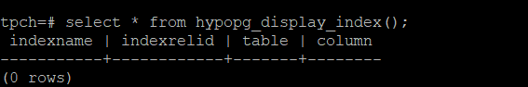

任务三：通过创建索引，对queries.sql中的SQL语句进行优化，并对比优化前后queries.sql执行的时间。

1. 重新执行queries.sql查询，将执行结果截图：

gsql -d tpch -p 5432 -r -f /opt/software/tpch-kit/dbgen/queries/queries.sql > /opt/software/tpch-kit/dbgen/queries/queries02.log

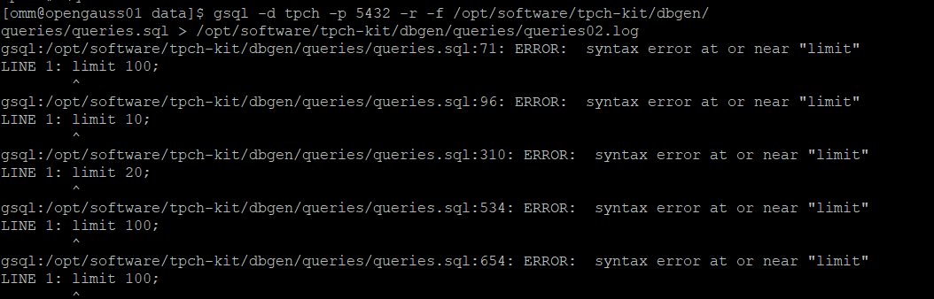挑战一：进一步优化queries.sql中的查询语句，使得前后执行时间出现倍数级的提升。

1. 重新执行queries.sql查询，将执行结果截图：

gsql -d tpch -p 5432 -r -f /opt/software/tpch-kit/dbgen/queries/queries.sql > /opt/software/tpch-kit/dbgen/queries/queries03.log

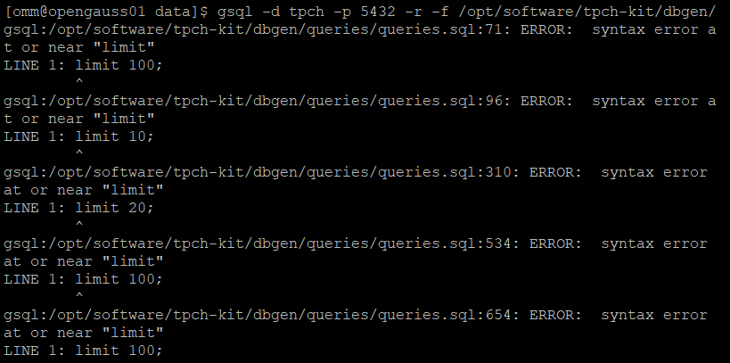

**实践思考题1：根据X-Tuner给出的参数优化，在哪些参数上进行了优化，为何要对这些参数进行优化？**

优化的参数：

shared_buffers = 186864" -c "max_connections = 370" -c "effective_cache_size = 21602940" -c "effective_io_concurrency = 200" -c "wal_buffers = 5839" -c "random_page_cost = 1" -c "default_statistics_target = 1000"

**实践思考题2：索引的使用，对于执行SQL有什么好处？除了使用索引和参数外，还有哪些方面可以对数据库进行优化？**

使用索引可以提高数据库查询效率。

其他优化方法：使字段宽度尽量小、使用连接(join)来代替子查询等等。

# 关卡四、openGauss的DB4AI特性应用

任务一：在gs_model_warehouse系统表中查看训练后的模型信息，将执行结果截图：

postgres=# SELECT * FROM gs_model_warehouse WHERE modelname = 'house_binary_classifier';

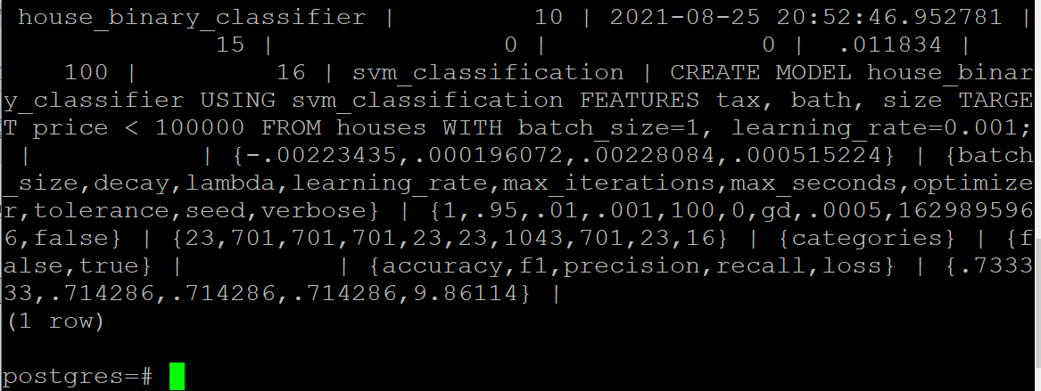

任务二：观察新模型的信息，将执行结果截图。

postgres=# SELECT * FROM gs_model_warehouse WHERE modelname = 'house_binary_classifier';

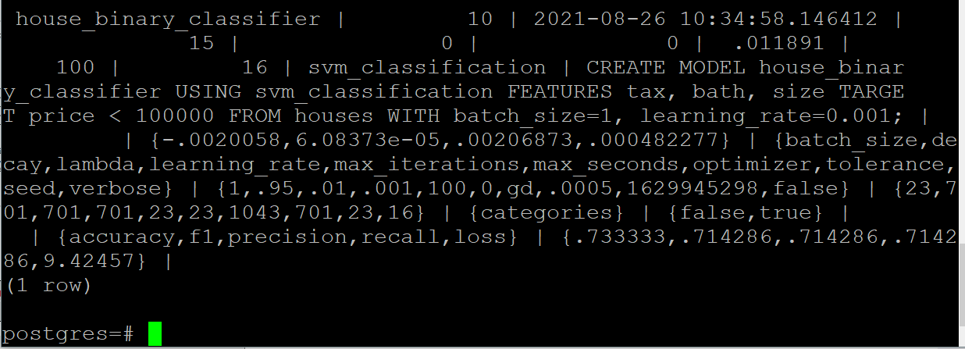

任务三：利用训练好的逻辑回归模型预测数据，并与SVM算法进行比较，将执行结果截图。

postgres=# SELECT tax, bath, size, price, price < 100000 AS price_actual, PREDICT BY house_binary_classifier (FEATURES tax, bath, size) AS price_svm_pred, PREDICT BY house_logistic_classifier (FEATURES tax, bath, size) AS price_logistic_pred FROM houses;

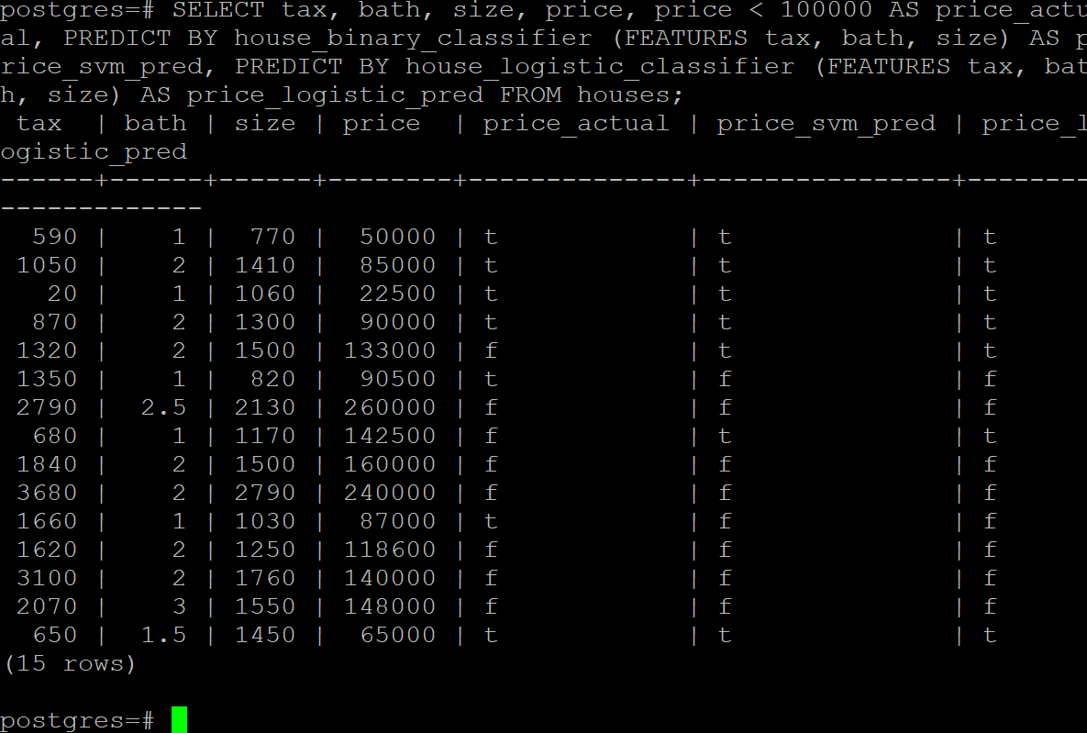

**实践思考题1：分类模型与回归模型有何不同？**

回归通常处理连续变量预测，进行定量输出；分类进行离散变量预测，用于定性输出。

**实践思考题2：什么是SVM算法？**

SVM是一类有监督学习的线性二元分类器，它倾向于找到样本空间中最优的划分超平面；在小批量数据分类上准确度高、性能好。

**实践思考题3：分类问题有哪些评价指标，请分别说明他们的含义？**

分类问题常用的评价指标有ROC曲线(Receiver Operating Characteristic Curve)：

ROC曲线的横坐标为假阳性率（FPR）； 纵坐标为真阳性率（TPR） 。 其中FPR=FP/N, TPR=TP/P (P是真实的正样本的数量， N是真实的负样本的数量， TP是P个正样本中被分类器预测为正样本的个数， FP是N个负样本中被分类器预测为正样本的个数。)

**实践思考题4：回归问题有哪些评价指标，请分别说明他们的含义？**

回归问题常用的评价指标有R² score：

它是预测变量能解释结果变量变异的百分比例；分数最高为1，越高模型越好。

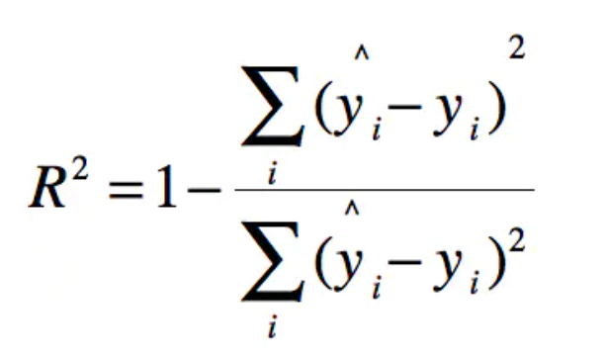

其中分子是我们训练出的模型预测的误差平方和，分母是y的平均数。